Синусоида қандай дыбыс шығарады?

Негізгі деңгей

1) Төменде берілген үшбұрыштардың х-пен белгіленген қабырғасының ұзындығын табыңыз.
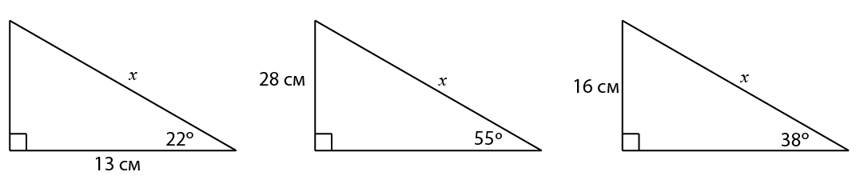

2) Мына график нені білдіреді?

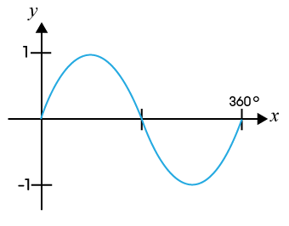

3) Мына график нені білдіреді?

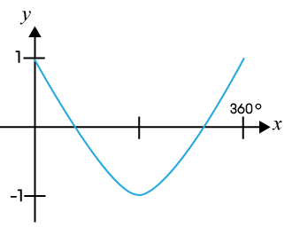

Орташа деңгей

1) Мәндерін мыңдық таңбаға дейін есептеңіз:

a) sin 35˚ b) sin 90˚ c) sin 109˚ d) sin 135˚

e) cos 55˚ f) cos 90˚ g) cos 122˚ h) cos 142˚

(i) tg 65˚ j) tg 85˚ k) tg 135˚ l) tg 156˚

2) Келесі тригонометриялық теңдеулерді шешіңіз, мұндағы 0 ≤ х ≤ 90 ˚:

a) sin x˚ = 0,707 b) cos x˚= 0,927 c) tg x˚= 4,915

3) Теңдеуді шешіңіз, мұндағы 0 ≤ х ≤ 360 ˚:

a) 2sin x˚= 1 b) 6cos x˚= 3

4) Төмендегі график у = аsinbx˚ түрінде берілген. а және b мәндері неге тең?

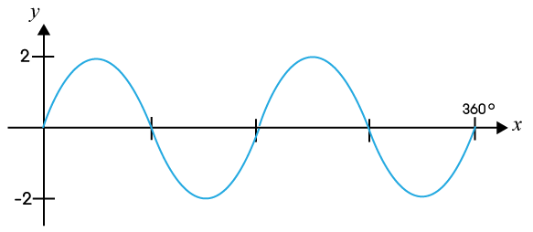

Тереңдетілген деңгей

1) Келесі тригонометриялық теңдеулерді шешіңіз, мұндағы 0 ≤ х ≤ 90 ˚:

a) sin x˚ = 0,729 b) cos x˚ = 0,208 c) tg x˚ = 0,158

2) Теңдеуді шешіңіз, мұндағы 0 ≤ х ≤ 360˚:

a) 5sin x˚ = -3 b) 3tg x˚ = 1.5

c) 7cos x˚ – 4 = 0 d) 11tg x˚ + 7 = 20

3) Келесі графиктердің теңдеулерін жазыңыз:

a)
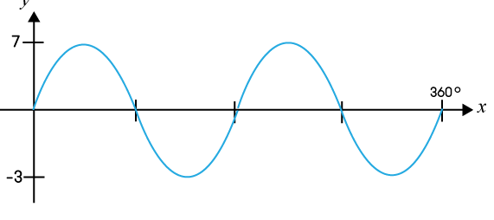

b)
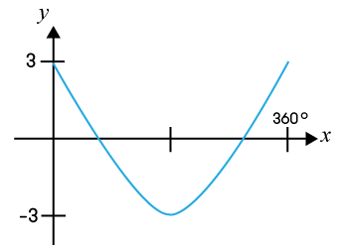

Жауаптар

Негізгі деңгей

1) a) x = 14,02 см b) x = 34,18 м c) x = 20,48 см

2) y = sinx

3) y = cosx

Орташа деңгей

1) a) 0,574 b) 1 c) 0,946 d) 0,707

e) 0,574 f) 0 g) -0,530 h) -0,788

i) 2,145 j) 11,430 k) -1 l) -0,445

2) a) 45˚ b) 22˚ c) 78˚

3) a) x = 30˚, 150˚ b) x = 60˚, 300˚

4) a = 2; b = 2

Тереңдетілген деңгей

1) a) 47˚ b) 78˚ c) 9˚

2) a) x = 216,9˚, 323,1˚ b) x = 26,6˚, 206,6˚

c) x = 55,2˚, 304,8˚ d) x = 49,8˚, 229,8˚

3) a) y = 7 sin4x˚ b) y = 3cosx˚

